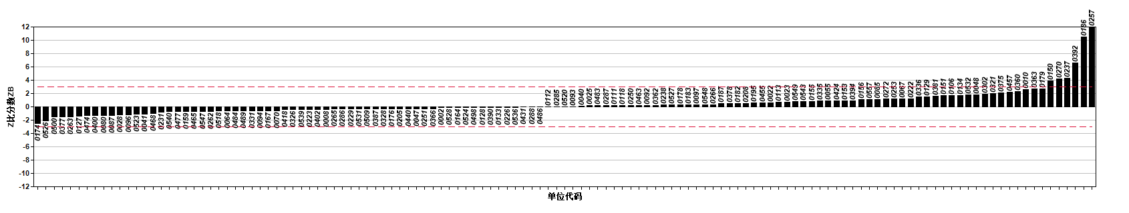

第1组ZB比分数图

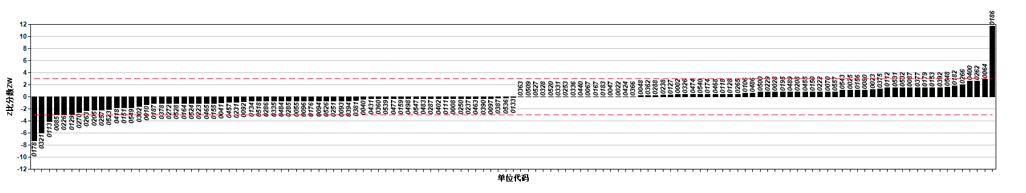

第1组ZW比分数图

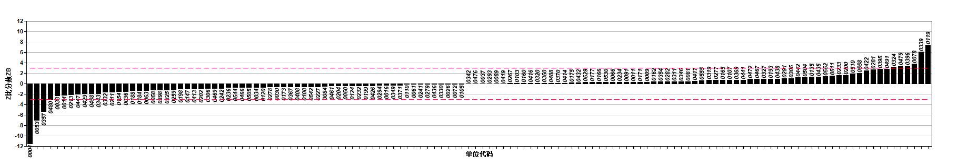第2组ZB比分数图
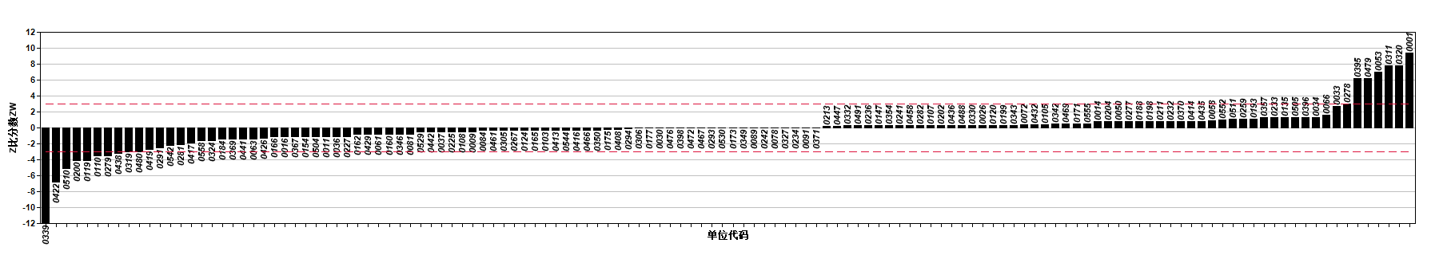

第2组ZW比分数图

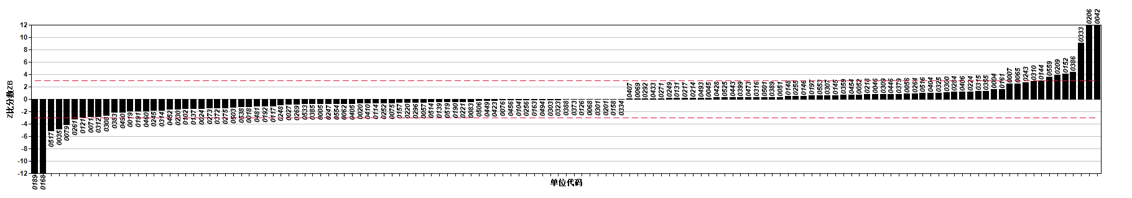第3组ZB比分数图

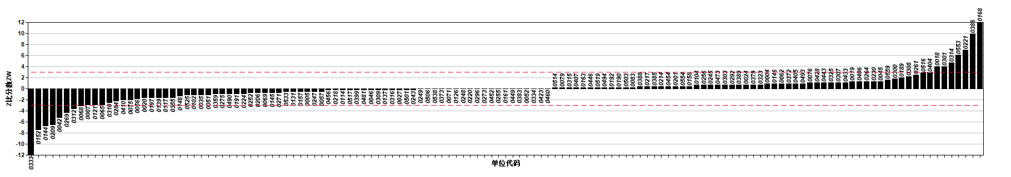

第3组ZW比分数图

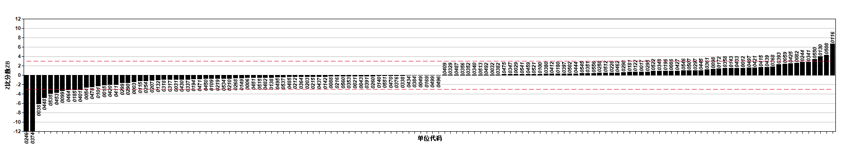第4组ZB比分数图

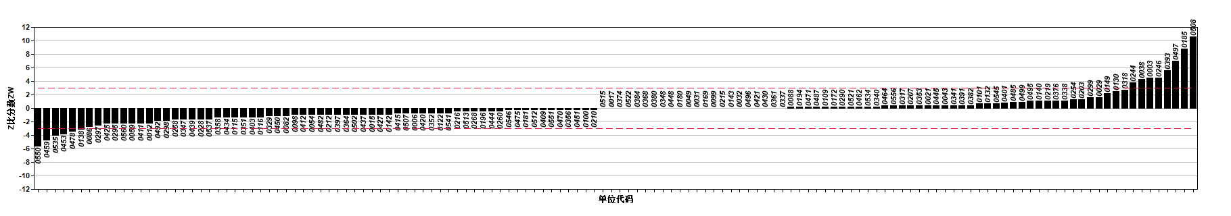第4组ZW比分数图

